1. Aplt项目新增报文转换扩展点实现

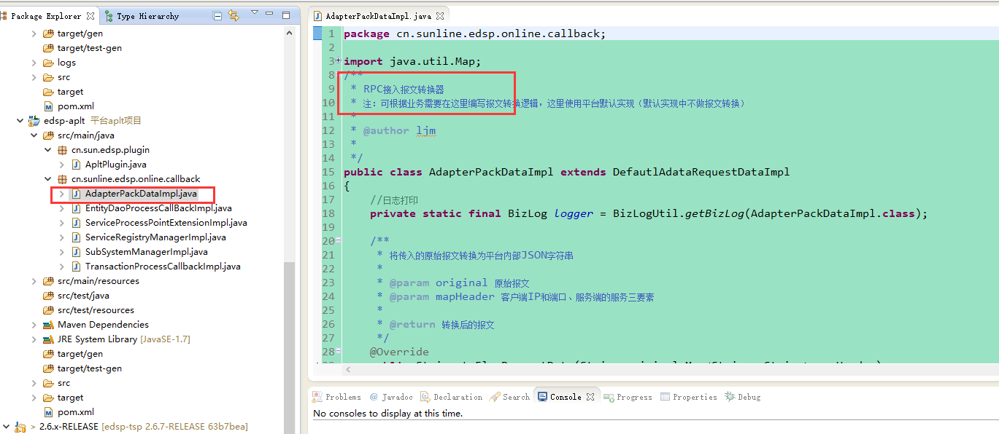

1. 讲测试demo服务端和客户端做分离，分成服务端和客户端项目



